Jesuitas confirman el fallecimiento del sacerdote José Aldunate Lyon
Publicado:
Sabado, 28 de Septiembre de 2019 a las 13:51hrs.
| Periodista Digital: Cooperativa.cl
El sacerdote falleció este 2019 a los 102 años de edad, dejando un legado ampliamente reconocido desde el mundo social y político.
Fue uno de los fundadores del Movimiento Contra la Tortura Sebastián Acevedo y Premio Nacional de Derechos Humanos 2016.
El "cura obrero" fue un destacado defensor de los derechos humanos durante la dictadura.
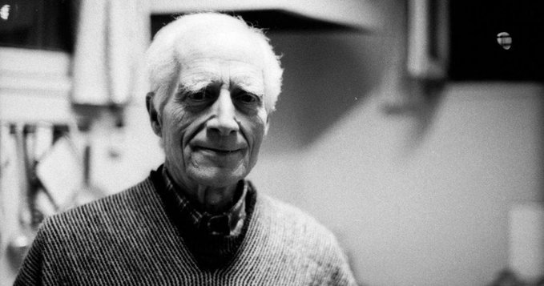
Foto: @jesuitaschile
El sacerdote defensor de los derechos humanos durante la dictadura José Aldunate Lyon falleció a la edad de 102 años.
Jesuita, "cura obrero" y símbolo de la lucha por los derechos humanos durante la dictadura militar. Éstas son algunas de las facetas por las que se reconoce ampliamente desde el mundo social y político al sacerdote José "Pepe" Aldunate, fallecido este 2019 a los 102 años de edad.
Calificado por muchos laicos y religiosos como "una inspiración" y "un ejemplo", Aldunate nació el 5 de junio de 1917 e ingresó a la Compañía de Jesús en 1935.
Fue profesor en la Facultad de Teología de la Universidad Católica, director de la Revista Mensaje y del Centro Belarmino (formador de los jesuitas jóvenes), superior provincial de los jesuitas en Chile y autor de varios libros y numerosos artículos.
"No violencia activa"
Durante la dictadura encabezada por Augusto Pinochet creó el boletín "No podemos callar" (luego rebautizado como "Policarpo"), que era repartido en distintas instituciones sociales y medios que denunciaban los crímenes del régimen en un contexto de abierta censura a la prensa.
Fue, asimismo, uno de los fundadores del "Movimiento Contra la Tortura Sebastián Acevedo", agrupación que reunía a laicos y religiosos en la denuncia y protesta pacífica contra la represión, las detenciones ilegales y la desaparición de personas.
También participó activamente en acciones de salvataje de perseguidos políticos, ayudándolos a trepar muros de embajadas para que lograran asilo.
Movimiento Sebastián Acevedo
El Movimiento Sebastián Acevedo "denunciaba de manera pacífica lo que se cometía en los cuarteles, en los centros clandestinos de detención, a través de letanías, cantos, señalamientos, sitting interrumpiendo el tránsito, bajo una mirada de no violencia activa", recuerda la abogada Lorena Fries, ex directora del Instituto Nacional de los Derechos Humanos.
En su acción sacerdotal le tocó trabajar con Alberto Hurtado (actual santo de la Iglesia Católica) en la Acción Sindical y con el cardenal Raúl Silva Henríquez, otra reconocida figura de la defensa de los derechos humanos en los tiempos de Pinochet.
Colaboró con la fundación de la Vicaría de la Solidaridad, brazo de la Iglesia Católica chilena que asistió a torturados y detenidos políticos y civiles en dictadura.
"Es un hombre que fue capaz de hacer una acción por los pobres de verdad y fue señero en su lucha por la defensa de los derechos humanos, pero no violenta", señala el sacerdote jesuita Fernando Montes.
Sus funerales se realizarán el día lunes 30 de septiembre, en la Iglesia de San Ignacio, ubicada en Padre Alonso de Ovalle 1494.

Jesuitas Chile@jesuitaschile

Lamentamos comunicar el fallecimiento del P. José Aldunate Lyon S.J. (102 años)
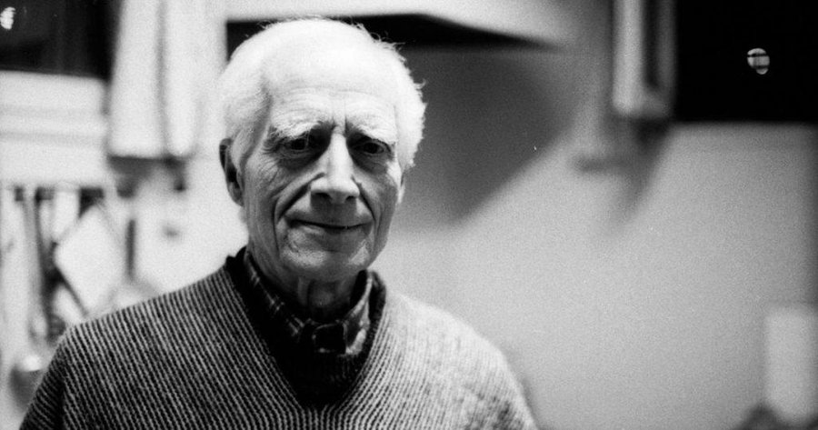
https://www.cooperativa.cl/noticias/pais/iglesia-catolica/jesuitas-confirman-el-fallecimiento-del-sacerdote-jose-aldunate-lyon/2019-09-28/135847.html

